Expérimenter pour identifier des paramètres déclenchant le métabolisme fermentaire de la levure

Partie du programme : spécialité ; thème 1 La Terre dans l’univers, la vie et l’évolution de la vie
Certaines cellules eucaryotes réalisent une fermentation. L'utilisation fermentaire d'une molécule de glucose produit beaucoup moins d'ATP que lors de la respiration. [On se limite aux fermentations alcoolique et lactique.]
travail proposé par le groupe de formateurs (S.Chabrol)
Acquis :
2nde : Les métabolismes de la levure

Matériel et documents
- Textes : extrait des écrits de Pasteur, définition de la bière, fermentation.
- Suspension de levures oxygénées à 10g/L (épuisement des réserves) : espèce S.cerevisiae
- Glucose à 10g/L ; Glucose à 100/L ; maltose à 10g/L et 100g/L ;
- Ensemble ExAO, avec sondes à O₂, CO₂, éthanol, sonde température
- Récipients adaptés (petits et grands béchers), bulleur d’aquarium
- Bandelettes test au glucose

Capacités :
- Pratiquer une démarche scientifique
- Manipuler et expérimenter
- Respecter les règles de sécurité.

Travail proposé :

Proposer un protocole expérimental à partir des documents fournis, destiné à montrer les conditions de production d’un liquide ayant certaines caractéristiques de la bière. Le mettre en œuvre.
Proposer une grille d’évaluation (l’évaluation peut être formative ou sommative car les élèves ont déjà pratiqué plusieurs fois ce type de travail).

Fiche technique d’utilisation du système d’ExAO
Utiliser 10 mL de suspension de levures
Utiliser une seringue d’injection propre, bien rincée en n’injectant pas plus 1 mL de substance (1/10ème du volume total). Les produits à injectés sont les métabolites supposés (sucres,….). Ne pas si piquer avec l’aiguille.
Régler l’agitation du milieu à une vitesse faible ou forte mais constante en cours de manipulation
Attendre avant de lancer une mesure, la stabilisation des sondes (30 secondes)
Prévoir une durée de manipulation de 10 minutes minimum (15 minutes sont préférables)
Si une seconde expérimentation est nécessaire, l’ensemble manipulatoire doit être rincé (bioréacteur, agitateur, seringues)
Utiliser les fonctions de zoom pour présenter les résultats. Les sauvegarder (nom de fichier : levure_numéro_nom du manipulateur).

Extrait du magazine « les génies de la science » novembre 2007 : « les ferments d’une théorie » extraits de texte de Pasteur

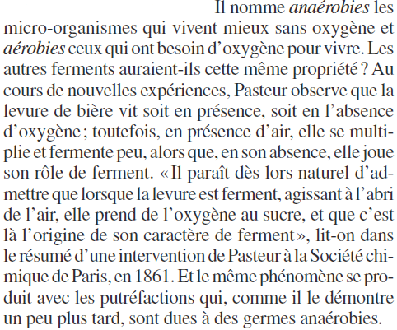

La bière (définition – site wikipedia)
La bière est une boisson alcoolisée obtenue par fermentation de matières glucidiques végétales et d'eau. C'est une Boisson alcoolisée obtenue par transformation de matières amylacées par voies enzymatiques et microbiologiques.
Plus spécifiquement de nos jours, elle est généralement fabriquée à partir d’eau, de malt (céréale germée, principalement de l'orge, parfois additionné d'autres céréales) et depuis le Moyen Âge, de houblon. C'est l'une des boissons les plus populaires à travers le monde.
Remontant à l’Antiquité, la fabrication d'un produit fermenté à base de céréales germées et appelé sikaru est attestée à Sumer au IVe millénaire av. J.-C..
Des versions faiblement alcoolisées (variant de 2° à 0°) sont présentes sur le marché. Contrairement aux autres boissons « sans alcool », elles sont fabriquées par les mêmes procédés que la bière classique. La fabrication de la bière est réalisée industriellement ou artisanalement dans une brasserie mais est réalisable par le particulier.

La fermentation (site Univers bière)
La levure est à l'origine de la fermentation de la bière. Ce micro-organisme unicellulaire transforme le sucre du moût en alcool et en dioxyde de carbone et l'on retrouve des millions de levures en fin de fermentation. Les souches de levure les plus utilisées sont Saccharomyces cerevisiae, levure de fermentation haute et Saccharomyces uvarum ou carlsbergensis, levure de fermentation basse. La différence entre ces deux groupes est la température de fermentation. Les levures de fermentation basse s'utilisent entre 5 et 15°C, les levures de fermentation haute entre 18 et 25°C. Chaque souche de levure possède sa personnalité unique et la nature de son activité influence directement sur les saveurs de la bière.
La levure produit l'énergie nécessaire à sa survie et à sa reproduction de deux manières différentes en fonction du milieu ambiant.

